Contenu d’une plaquette faite par les étudiants
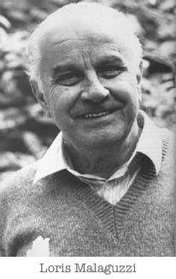Loris Malaguzzi
1920-1994

Instituteur ayant développé l’approche de Reggio Emilia dans les années 60. Il a souhaité faire des crèches et des écoles de sa ville, des laboratoires pour expérimenter des pratiques novatrices en matière d’éducation.
Loris Malaguzzi a travaillé pour que la démocratie et le droit des enfants aient une place centrale dans l’éducation. L’art, la nature, la créativité et la participation de ces derniers, sont essentiels dans cette approche.
L’implication des familles a une part importante dans le fonctionnement des écoles Reggianes.

REGGIO EMILIA
Voyage d’étude réalisé par six étudiantes de l’IRTS de Paris.

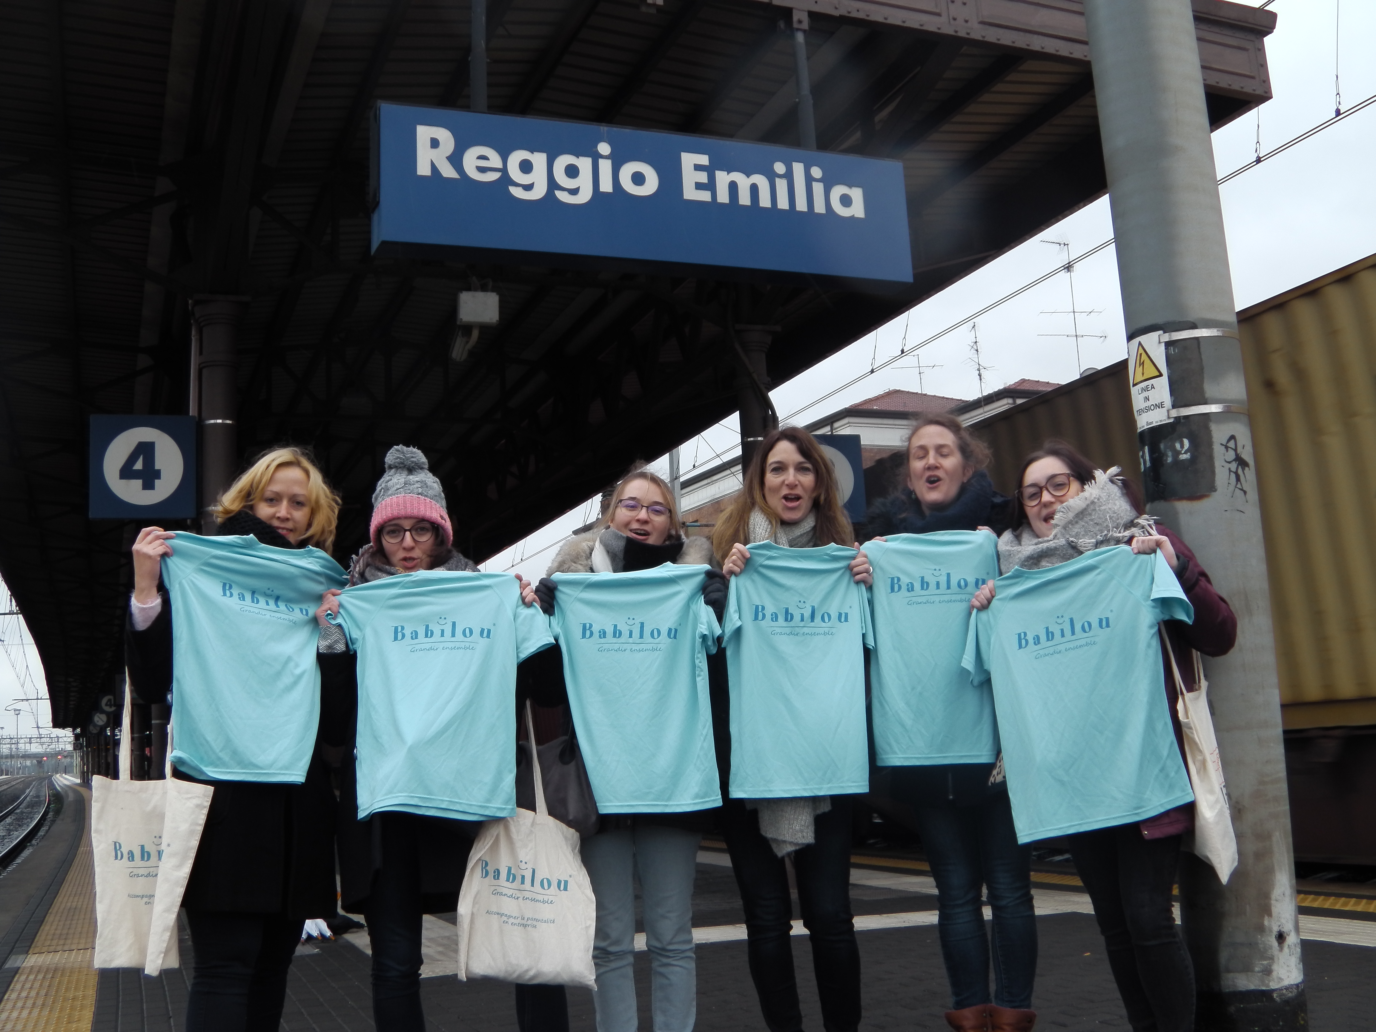

« L’éducateur doit laisser l’espace nécessaire pour que l’enfant puisse exprimer librement ses cent langages ».
Loris

Association AGORÀ
L’association a été créée en 1991 par des parents en partenariat avec la commune.
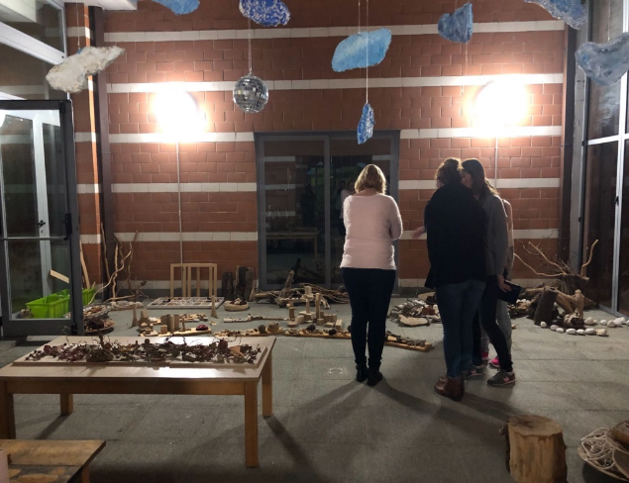
Jardin d’hiver dédié à la créativité des enfants dans l’école Niddle Iotti.
Espaces de vie et de créativité
Dans les salles de classe, ouvertes sur l’extérieur, est mis à disposition du matériel servant à la créativité des enfants.
Des boîtes aux lettres ont été créées pour chaque enfant afin que petits et grands puissent s’exprimer librement.

Association REGGIO CHILDREN
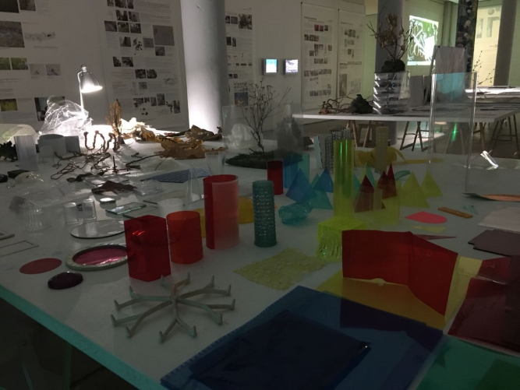
Centre International pour la défense et la promotion des droits et des potentialités de tous les enfants.
Cette association a pour but de promouvoir l’étude, la recherche et l’expérimentation de l’éducation.
Elle souligne l’importance de la recherche, de l’observation, de la documentation et de l’interprétation des processus d’apprentissage des enfants.
Table d’expérimentation
Centre de recyclage créatif REMIDA
Elle a été créée par la municipalité de Reggio Emilia en 1996.
La philosophie de ce lieu :
« Offrir une nouvelle vie aux objets »
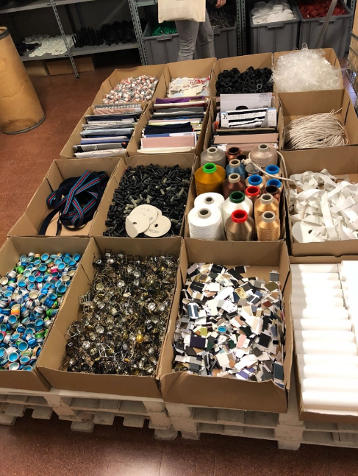
Matériels de récupération mis à disposition. Ici, les restes d’une filature
Lorsque les entreprises abandonnent une collection elles en font don à la REMIDA. Cette dernière met à disposition tous les matériaux nécessaires à la réalisation des projets créatifs des enfants au sein des écoles.
Lucie Caussat
Diane de Céleyran
Sandrine Maïni
Lucie Cretin
Cécile Guittard
Samantha Adams
Etudiantes à l’IRTS de Parmentier 2018

